Nomor : 00/MABAIZ/VII/2020 Samarinda, 30 Juni 2020

Perihal : Format Surat 9 Dzulqo’dah 1441

Lampiran : -

Kepada Ykh.

**Kepala Madrasah Baitul Izzah Samarinda**

Di -

**Samarinda**

ألسلام عليكم ورحمة الله وبركاته

Segala puji hanya bagi Allahlrobb seluruh alam, sholawat serta salam semoga senantiasa tercurah kepada Rosulullah Muhammad n

Ini adalah contoh bentuk surat yang diusulkan akan digunakan dalam operasional Madrasah Baitul Izzah Samarinda dalam keadministrasian.

Bentuk surat ini menggunakan jenis full block style, dimana kalimat awal setiap paragraph dibuat sejajar (rata kiri), dan antar paragraph dipisah dengan jarak 1 spasi

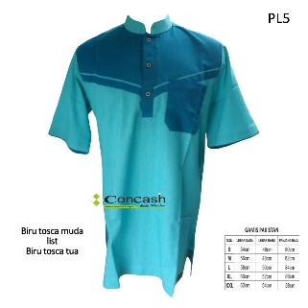Adapun warna logo yang ada pada header dan footer menggunakan warna paduan biru tosca muda dan biru tosca tua dan diharapkan kedepannya dua warna ini juga menjadi warna dasar dari seragam santri MABAIZ, sebagaimana gambar dibawah ini :

Demikian contoh surat ini diinformasikan, kurang lebihnya kami mohon maaf. Atas perhatian yang diberikan kami ucapkan terima kasih.

والسلام عليكم ورحمة الله وبركاته

Hormat kami,

**Madrasah Baitul Izzah Samarinda**

**Abu Muwahhid**

Waka Humas